V 6 – Lösungsenthalpie verschiedener Salze
Der Versuch dient der Bestimmung der Lösungsenthalpie verschiedener Salze. Hierzu sollten die SuS Vorkenntnisse zum Lösungsvorgang haben oder sich diesen durch den Versuch erarbeiten.

Gefahrenstoffe
Kaliumchlorid |  |  | H: - |  |  | P: -
Kaliumcarbonat |  |  | H: 315, 319, 335 |  |  | P: 302+352, 305+351+338
Ammoniumchlorid |  |  | H: 302, 319 |  |  | P: 305+351+338
Natriumchlorid |  |  | H: - |  |  | P: -
Natriumcarbonat |  |  | H: 319 |  |  | P: 260, 305+351+338
Destilliertes Wasser |  |  | H: - |  |  | P: -
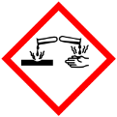

Materialien: Reagenzgläser, Thermometer
Chemikalien: Kaliumchlorid, Kaliumcarbonat, Ammoniumchlorid, Natriumchlorid, Natriumcarbonat, destilliertes Wasser
Durchführung: Jeweils eine Spatelspitze der verschiedenen Salze wird in ein Reagenzglas mit 2 mL Wasser gefüllt und die Temperaturänderung gemessen.
Beobachtung: Das Wasser hat zuvor eine Temperatur von 21,6 °C. Es sind folgende Temperaturänderung festzustellen:
Kaliumchlorid | Kaliumcarbonat | Ammoniumchlorid | Natriumchlorid | Natriumcarbonat
9,5 °C | 15,4 °C | 17,0 °C | 20,0 °C | 32,0 °C

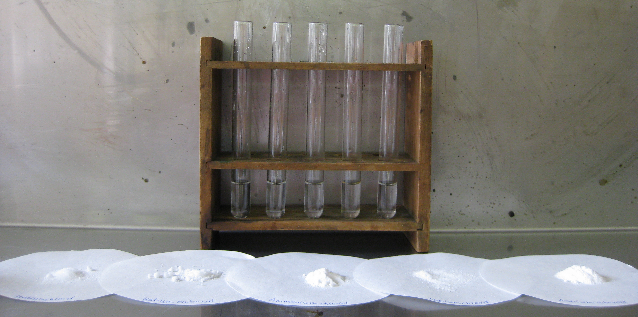
Kaliumchlorid
Kaliumcarbonat
Ammoniumchlorid
Natriumcarbonat

Natriumchlorid
Abb. 8 - verschiedene Salze werden in Wasser gelöst.
Deutung: Bei dem Lösen der Salze in Wasser muss die Gitterenergie aufgebracht werden, um das Ionengitter zu zerstören. Diese Energie wird aus der Umgebung aufgenommen. Beim Ummanteln der einzelnen Teilchen mit Wasser wird die Hydratationsenergie frei. Die Lösungsenthalpie setzt sich aus der Gitterenergie und der Hydratationsenergie zusammen: Ist die Gitterenergie größer als die Hydratationsenergie, so ist der Gesamtprozess endotherm – die Umgebungstemperatur sinkt – ist die Gitterenergie hingegen kleiner als die Hydratationsenergie, so ist der Gesamtprozess exotherm – die Umgebungstemperatur steigt.
Entsorgung: Die Reste sind über den Abfluss zu entsorgen.
Literatur: H. Schmidtkunz, W. Rentzsch, Chemische Freihandversuche, kleine Versuche mit großer Wirkung, Band 1, Aulis Verlag (2011), S. 94
Unterrichtsanschlüsse Der Versuch kann genutzt werden, um endotherme und exotherme Reaktionen im Zuge des Lösens von Salzen einzuführen. Hierzu können verschiedene Salze gewählt und in Wasser gelöst werden.

